Tematyka tygodnia: Wielkanoc
Propozycje zabaw i zajęć dla dzieci 3,4-letnich (29.03. 2021 – 02.04.2021)
29.03.2021 - poniedziałek
Historyjka obrazkowa „Zajączki malują jajka"
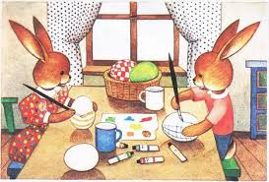
„Zbliżały się Święta Wielkanocne. Zajączki miały pełne ręce pracy, bo im kury z okolicy niosły jajka. Kto je zliczy? Każda z kurek chciała, aby jej jajko kolorową było pisanką. Więc zajączki pędzlem w lewo, pędzelkiem w prawo - taka praca jest zabawą. Te w kwiatuszki, tamte w paski, uwijały się Szaraczki.”
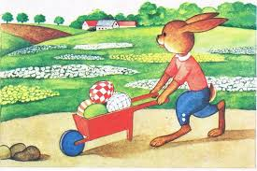
Zajączek wiezie pomalowane jajka czyli pisanki na taczce, by oddać je kurom.
Nagle …
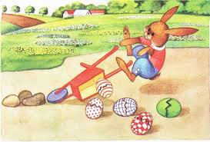
- Co się wydarzyło?
- Dlaczego zajączkowi wypadły pisanki?
- Co odczuwał zajączek?
Jednak to nie koniec przygody…
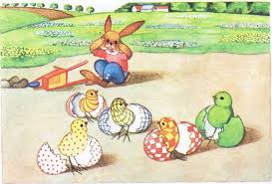
- Co się stało?
- A co teraz przeżywał zajączek?
- Czy wiecie, co to jest pisanka?
- Jak nazywają się święta, na które przygotowuje się pisanki?
- W jaki sposób przygotowujemy się do świąt wielkanocnych? – wypowiedzi dzieci z wykorzystaniem poniżej zamieszczonych obrazków.
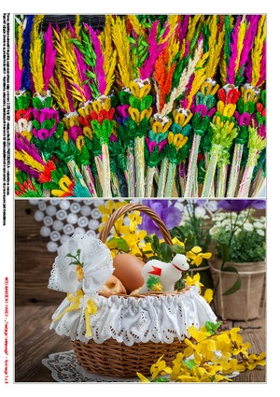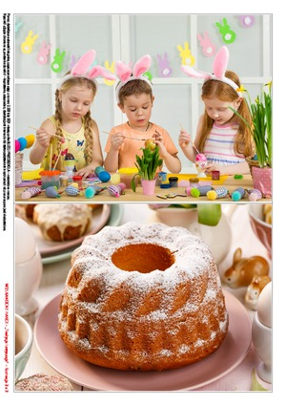
Pisanki – zabawa ruchowa przy muzyce
Dziecko otrzymuje od rodzica wyciętą z kartonu sylwetę pisanki. Trzyma ją w ręku porusza się w dowolny sposób. Gdy usłyszy piosenkę siada skrzyżnie i palcem obrysowuje sylwetę pisanki leżącą na podłodze.
Piosenka do zabawy - https://www.youtube.com/watch?v=8cMvgOJIdcw
Ćwiczenia manualne – kolorowanie wybranego zajączka 